TRƯỜNG ĐẠI HỌC BÁCH KHOA HÀ NỘI

VIỆN CÔNG NGHỆ THÔNG TIN VÀ TRUYỀN THÔNG

──────── * ────────

BÁO CÁO

**NHẬP MÔN CÔNG NGHỆ THÔNG TIN**

NGÀNH KĨ THUẬT MÁY TÍNH

**CHỦ ĐỀ: TÌM HIỂU VỀ CPU AMD VÀ INTEL**

Nhóm sinh viên thực hiện: **Trần Hoàng Dương**

**Trương Minh Phương**

**Nguyễn Hữu Dũng**

**Đỗ Tất Tuấn**

Lớp IT2-02-K67

Nhóm: 4

Giáo viên hướng dẫn: Phạm Thị Hương Giang

HÀ NỘI-2022

MỤC LỤC

**I: Tìm hiểu chung về CPU**

**II: Tìm hiểu về CPU AMD**

**III: Tìm Hiểu về CPU Intel**

**IV: So sánh CPU AMD Ryzen và Intel Core**

**I: Tìm hiểu chung về CPU**

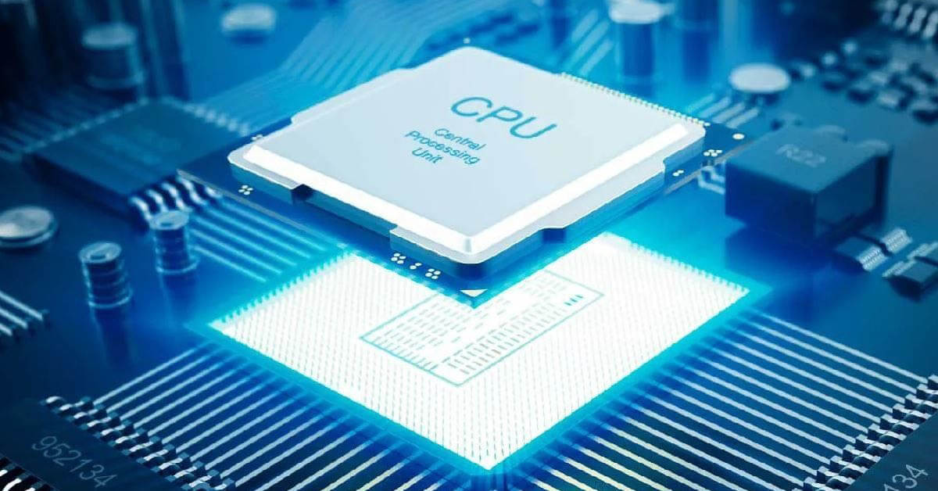

1. Khái niệm CPU là gì?

**CPU** (viết tắt của từ **Central Processing Unit**) có thể tạm dịch là **bộ vi xử lý trung tâm**, là mạch điện tử xử lý, thực hiện các lệnh nó nhận được từ các phần cứng cũng như phần mềm trên thiết bị. Nói một cách cụ thể hơn, bộ vi xử lý này sẽ thực hiện các phép tính liên quan đến số học, đo lường, so sánh, logic, đồng thời nhập hoặc xuất dữ liệu từ các mã lệnh trên máy tính.

Khi nhắc đến CPU, chúng ta xem đó là bộ phận xử lý, điều khiển, phân biệt nó với các yếu tố cốt lõi khác trong máy tính, chẳng hạn như bộ nhớ, bo mạch, … CPU có ảnh hưởng rất lớn đến tốc độ xử lý của các thiết bị, đặc biệt là CPU càng cao cấp, hiện đại thì những thiết bị như máy tính, laptop, điện thoại càng xử lý mượt mà hơn.

Cấu trúc của CPU có thể phức tạp, tuy nhiên bạn có thể hình dung nó bao gồm những bộ phận số học logic (còn gọi là **ALU**), các **thanh ghi** và một **bộ phận kiểm soát** để **nạp** các mã lệnh, đồng thời **thực hiện** mã lệnh đó bằng cách **chỉ đạo**các thành phần khác phối hợp thực hiện.

2. Lịch sử phát triển của chip máy tính

Mặc dù rất hiện đại với công nghệ tiên tiến như hiện nay, song ít ai biết những chiếc CPU đầu tiên khởi đầu mới cấu trúc khá đơn sơ. Cung quay ngược về quá khứ để xem lịch sử phát triển CPU từ những con chip máy tính ban đầu.

2.1. CPU đời đầu

**Thuật ngữ CPU** đã xuất hiện từ thế kỷ trước, được định nghĩa là một thiết bị dùng để chạy phần mềm. Sự ra đời của những chiếc máy tính đầu tiên trên thế giới cũng đánh dấu sự xuất hiện của CPU. Những CPU đời đầu được thiết kế tùy chỉnh và được xem là một phần của máy tính lớn. Thay vì thiết kế CPU cho một ứng dụng cụ thể nào đó, các nhà phát triển đã xây dựng những con **chip đa mục đích** và sản xuất chúng với số lượng lớn.

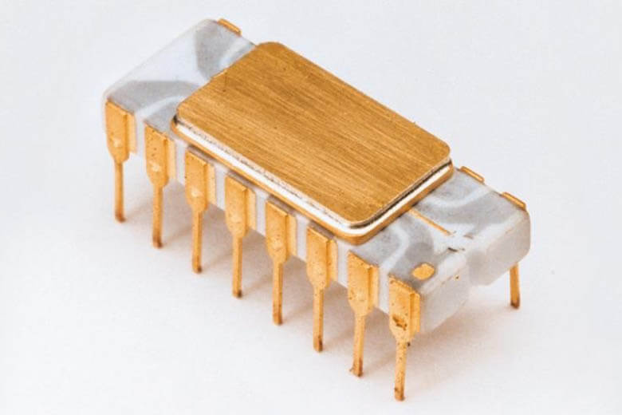Chiếc CPU trông khá đơn giản

Đầu tiên, lịch sử ghi nhận những chiếc máy tính có kích thước thật to, tuy nhiên, theo xu hướng thì các dòng máy mini nhỏ gọn dần ra đời. Đồng thời các loại CPU dùng **vi mạch (IC)** ngày càng phổ biến. Thời gian sau, CPU tiếp tục được phát triển với 2 quy trình chủ yếu là **tiêu chuẩn hóa** và **thu nhỏ hóa**, đẩy nhanh quá trình các thiết bị thông minh như máy tính xuất hiện dày đặc trong cuộc sống hàng ngày của con người. Với công nghệ vi mạch, CPU ngày càng nhỏ gọn và được xây dựng trên tiến trình nm cực nhỏ.

2.2. Các CPU dùng transistors

Kiến trúc CPU có thể coi là ngày càng phức tạp hơn khi con người phát triển nên nhiều công nghệ hiện đại, tạo điều kiện để xây dựng những thiết bị cỡ nhỏ hơn và đáng tin cậy hơn, mang nhiều chức năng tiện tiến. Cải tiến đấu tiên có thể kể đến là sự ra đời của **transistors**. Từ đó, CPU bán dẫn không còn được xây dựng với những phần tử chuyển mạch cồng kềnh hay mong manh nữa, thay vào đó là những loại CPU phức tạp được xây dựng trên các mạch in chưa các thành phần riêng biệt.

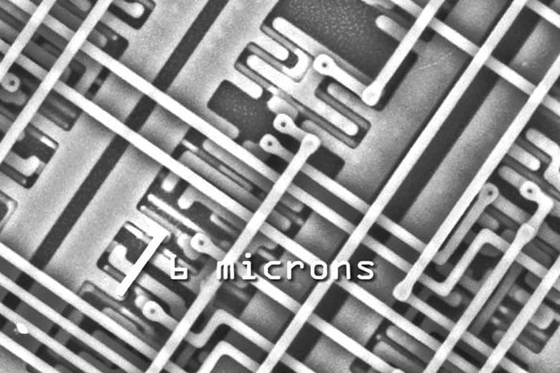Hình ảnh phóng to vi mạch bán dẫn

Máy tính sử dụng CPU mạch bán dẫn đã có cho mình một số lợi thế so với những dòng máy tính thế hệ đầu trước đó. Độ tin cậy của CPU tăng lên, đồng thời việc lượng điện năng tiêu thụ cũng giảm đi. Các bóng bán dẫn giúp CPU hoạt động tốt hơn, tốc độ xử lý nhanh hơn so với các rơ-le hoặc đèn điện tử. Nhờ transistors, các nhà phát triển đã mở ra một thời kỳ mới về công nghệ vi xử lý.

2.3. Các CPU tích hợp quy mô nhỏ

Ý tưởng về việc sản xuất nhiều transistors và liên kết chúng với nhau trong một không gian nhỏ bé đã được phát triển rộng rãi. Nhờ có các mạch IC, một lượng lớn bóng bán dẫn có thể được tích hợp trên một con chip bán dẫn.

Giờ đây, việc sản xuất CPU dựa trên những khối vi mạch hay còn được gọi là thiết bị ***“tích hợp quy mô nhỏ” (SSI)*** thường được áp dụng cho các loại máy tính, các thiết bị cao cấp như máy tính hướng dẫn tàu Apollo. Vi mạch SSI có thể tích hợp đến vài nghìn transistors.

2.4. Các CPU tích hợp quy mô lớn

Những năm tiếp theo, người ta bắt đầu suy nghĩ về việc xây dựng **chip tích hợp quy mô lớn (LSI),** tuy nhiên quá trình thực hiện gặp không ít khó khăn. Khi công nghệ phát triển hơn, người ta có thể gia tăng số lượng bóng bán dẫn trên 1 IC, nhờ đó có thể giảm số lượng IC để sản xuất nên một con chip. Việc sản xuất vi mạch MSI và LSI đã trở nên khả hơn.

Đến năm 1968, các nhà phát triển đã giảm số lượng IC để tạo một CPU hoàn chỉnh xuống còn 24. Khác với những loại vi mạch SSI và MSI, ***vi mạch LSI*** đầu tiên chỉ chứa 1 CPU gồm 4 mạch LSI.

2.5. Các bộ vi xử lý

Từ sự ra đời của con chip thương mại đầu tiên với tên gọi **Intel 4004**, cũng như bộ vi xử lý được sử dụng rộng rãi khác **Intel 8008**, mô hình này dường như đã vượt qua những bộ vi xử lý trung tâm khác. Các hãng máy tính mini bắt đầu phát triển với những chương trình độc quyền để nâng cấp kiến trúc máy tính vốn có của họ. Các dòng máy tính cá nhân bắt đầu phổ biến trong đời sống.

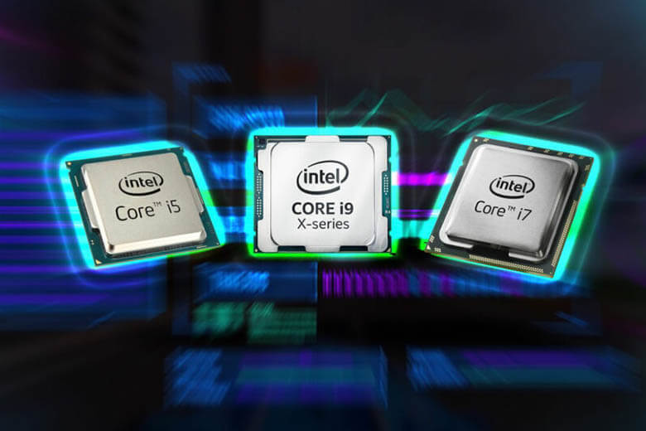Hiện nay nhiều dòng chip được phát triển với công nghệ tiên tiến hơn

Thuật ngữ CPU từ giai đoạn này được sử dụng độc quyền, dành cho các bộ vi xử lý. Kích thước CPU được thu gọn nhỏ hơn. Thời gian chuyển đổi và thực hiện các phép tính, các lệnh cũng được cải thiện lên nhiều lần. Xung nhịp của CPU có thể phát triển từ **MHz** lên đến **GHz**, các transistors cực nhỏ cũng được xây dựng. CPU ngày càng có thể xử lý các lệnh phức tạp hơn nhờ việc tăng số lượng bóng bán dẫn.

Công nghệ vi xử lý ngày càng cải tiến, các đơn đặt hàng từ các công ty máy tính ngày càng nhiều. Cho đến nay, các bộ vi xử lý đã được ứng dụng cho nhiều thiết bị công nghệ khác nhau, không chỉ riêng máy tính, điện thoại, đem công nghệ hiện đại phổ biến lên mọi mặt đời sống.

3. CPU – Chip máy tính hoạt động như thế nào?

Mặc dù có thiết kế phức tạp song nói về hoạt động của CPU thì chỉ bao gồm những bước cơ bản sau: tìm và nạp thông tin, giải mã thông tin, thực thi các lệnh từ phần mềm. Đây được gọi chung là một **chu kỳ lệnh** được thực hiện trên bộ vi xử lý. Hoạt động của CPU không phụ thuộc vào hình thức vật lý, chủ yếu là thực hiện các lệnh được mã hóa và lưu trữ, còn được gọi là **các chương trình**.

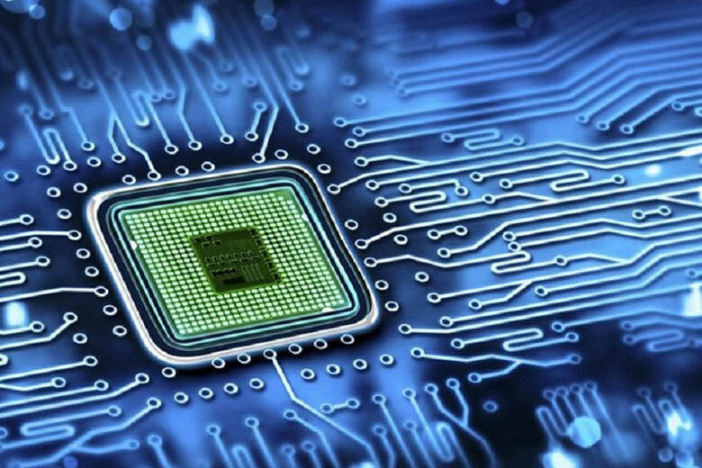CPU hoạt động như thế nào?

Các chu kỳ lệnh sẽ được lặp lại, sau 1 lệnh thì lệnh tiếp theo sẽ được thực thi trong chuỗi giá trị. Có nhiều dạng lệch khác nhau, chẳng hạn thao tác truy cập vào một chương trình nào đó, được quy vào lệnh nhảy, đồng nghĩa màn hình của bạn sẽ hiện lên một cửa sổ khác. Ngoài ra còn hàng loạt những loại lệnh khác như tính toán, logic, so sánh, …

4. CPU – Bộ vi xử lý bao gồm các thành phần nào?

CPU là một kiến trúc phức tạp, tuy nhiên chúng ta có thể tạm chia bộ vi xử lý thành 5 thành phần cơ bản như sau:

* **Khối điều khiển**: Ghi tắt là **CU – Control Unit**. Đây là thành phần quan trọng, cốt lõi có vai trò thông dịch các lệnh của phần mềm, chương trình, qua đó điều khiển hoạt động xử lý của chip cũng như điều tiết xung nhịp một cách chính xác.
* **Khối tính toán**: Còn gọi là **ALU – Arithmetic Logic Unit**. Bộ phận này có chức năng chính là thực hiện các phép tính số học và logic, sau đó sẽ trả kết quả cho bộ nhớ hoặc thanh ghi.
* **Các thanh ghi**: Còn gọi là **Registers**. Đây là một bộ phận trong CPU, bao gồm các bộ nhớ dung lượng nhỏ tuy nhiên tốc độ truy cập lại cao, được xem là một bộ lưu trữ tạm thời các kết quả tính toán, các thông tin và địa chỉ trong ô nhớ. Có nhiều thanh ghi và mỗi thanh được áp một chức năng cụ thể, trong đó thanh ghi quan trọng nhất là **Program Counter** hay còn gọi là bộ đếm chương trình, dùng để chỉ đến lệnh tiếp theo cần thực hiện.
* **Opcode**: Là bộ phận không bắt buộc phải có, là bộ nhớ dùng để chứa mã máy của CPU, nhờ đó nó có thể thực hiện các lệnh trong file cần thực thi.
* **Phần điều khiển**: Một bộ phận quan trọng khác có chức năng điều khiển các khối và tần số xung nhịp. Các thao tác xử lý trong và ngoài CPU được đồng bộ nhờ mạch xung nhịp hệ thống theo thời gian không đổi. Khoảng thời gian giữa 2 xung nhịp còn được gọi là chu kỳ xung nhịp. Tốc độ xung nhịp có thể được tính theo đơn vị MHz hoặc GHz.

5. Hai cấu trúc phổ biến của CPU

Hiện nay trên thị trường có hai dòng chip phổ biến, ứng dụng 2 cấu trúc khác nhau là **x86** và **ARM**. Để tìm hiểu chi tiết, bạn có thể tham khảo những thông tin về từng cấu trúc sau đây.

5.1. Cấu trúc x86

**Cấu trúc x86** là cấu trúc của những con chip được sản xuất bởi thương hiệu Intel, bắt đầu ra mắt vào những năm 1978. Sau này Intel đã nhượng quyền cấu trúc chip này cho một số nhà sản xuất chip khác. Một số con chip sử dụng cấu trúc x86 có thể thấy trên thị trường như dòng chip **Intel Core i3, i5, i7** … cũng như một số loại chip khác như **Ryzen, EPIC, Threadripper** đến từ **AMD**

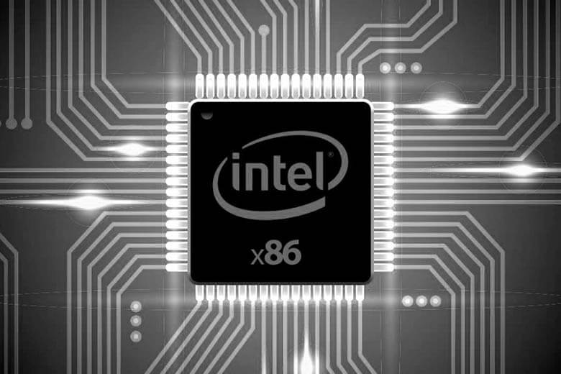

Chip xử lý cấu trúc x86

Các loại chip x86 có thể xử lý được các lệnh phức tạp dựa trên **kiến trúc CISC**, cũng như thực hiện nhiều phép toán cùng lúc. Dòng chip này có tốc độ xử lý nhanh chóng, đồng thời **tiết kiệm**[**RAM**](https://didongviet.vn/dchannel/ram-la-gi/) tốt hơn.

5.2. Cấu trúc ARM

**Cấu trúc ARM** thường được nhượng quyền cho các nhà phát triển chip để họ tùy biến, thêm vào GPU, RAM, từ đó tạo ra **System on Chip (SoC)**. Các loại chip ứng dụng kiến trúc ARM khá là quen thuộc với những Apple fans bởi gần đây dòng chip M1, M2 trên các dòng sản phẩm MacBook, iPad đang nhận được những phản hồi tích cực. Ngoài ra đại diện cho dòng chip này còn có **Qualcomm S2Q** tích hợp trên chiếc máy **Surface Pro X**.

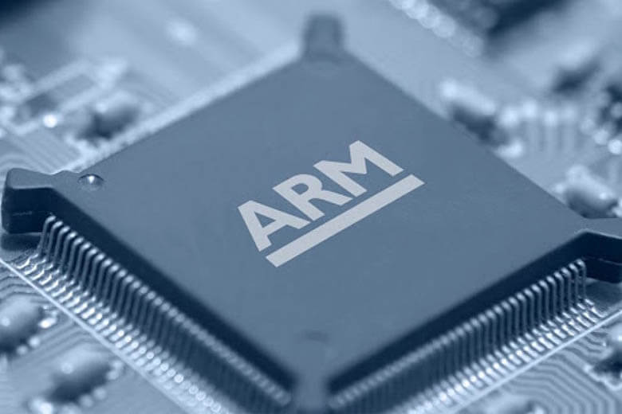Chip xử lý với kiến trúc ARM

Về cách hoạt động, con chip sẽ xử lý, giải quyết các lệnh nhỏ và đơn giản với **kiến trúc RISC**. Ngoài ra, các phần mềm sản xuất cho chip ARM cũng được tối ưu đáng kể, từ những tác vụ lớn nhất cho đến nhỏ nhất. Nhờ đó, chip ARM có tốc độ xử lý nhanh chóng, thậm chí nó còn có thể xử lý trước các tác vụ ngầm liên quan. Một nhược điểm là hệ thống có thể cần **sử dụng nhiều RAM** trong việc xử lý các lệnh.

6. Các thông số cơ bản của CPU

Các loại CPU đều bao gồm nhiều thông số khác nhau. Tuy nhiên, nếu bạn có nhu cầu mua máy tính thì chỉ cần quan tâm đến một vài thông số quan trọng sau đây.

6.1. Clock Speed: Tốc độ xung nhịp

**Tốc độ xung nhịp (Clock Speed)** là tốc độ mà CPU hoạt động. Tốc độ này thường được đo với đơn vị **GHz (Gigahertz)** Xung nhịp càng cao thì tốc độ xử lý càng nhanh chóng. Hầu hết các bộ vi xử lý trên máy tính, laptop hiện nay đều có khả năng tự điều chỉnh xung nhịp để phù hợp với các tác vụ, các lệnh cần thực hiện và tương ứng với nhiệt độ của máy tính. Do đó, bạn có thể thấy trong thông số của máy tính, laptop thường có chỉ số xung nhịp tối thiểu và tối đa của CPU.

6.2. Turbo Speed: Tốc độ xung nhịp tối đa

**Tốc độ xung nhịp tối đa (Turbo Speed)** là xung nhịp CPU có thể đạt được khi [**ép xung**](https://didongviet.vn/dchannel/ep-xung/). Mặc dù việc này có thể tăng tốc CPU lên gần như gấp đôi song lại có một số ảnh hưởng cho thiết bị. Bạn nên tìm hiểu máy tính nào có thể ép xung được trước khi áp dụng cho thiết bị của mình.

6.3. Core: Số nhân

Mỗi loại CPU đều được cấu tạo từ nhiều **nhân**, còn gọi là **core**. Trong đó mỗi nhân là một đơn vị độc lập với các chức năng xử lý các dải chỉ dẫn của hệ thống khác nhau. Các nhân trong CPU có thể tự sắp xếp và phân chia công việc, nhờ đó hệ thống có thể xử lý và chạy nhiều ứng dụng cùng lúc. Nhờ vậy, nếu CPU có càng nhiều nhân thì khả năng xử lý sẽ tốt hơn, hỗ trợ tối ưu công việc, tác vụ từ người dùng.

6.4. Thread: Số luồng

**Luồng (Thread)** có chức năng chia sẻ dữ liệu với các luồng khác trong cùng một tiến trình. Luồng hỗ trợ các chương trình xử lý được nhiều công việc hơn trong cùng một thời điểm.

6.5. Socket: Chân cắm

Nhiều người mua máy tính thường ít quan tâm đến vấn đề này, tuy nhiên **chân cắm (Socket)** có vai trò rất quan trọng và cần lưu ý đặc biệt. Chân cắm đóng vai trò như **mối nối**bộ vi xử lý với **mainboard**, đồng thời cố định vị trí của con chip. Nhờ vậy, dù bạn có xê dịch PC, laptop thì con chip vẫn có thể giữ nguyên vị trí. Ngoài việc lạ mối nối, chân cắm còn là phương tiện truyền dữ liệu giữa CPU và mainboard.

6.6. iGPU: Card đồ họa tích hợp (Card Onboard)

**Card đồ họa tích hợp GPU** là bộ phận xử lý các tác vụ liên quan đến đồ họa, hình ảnh 2D, 3D có sẵn trên thiết bị, hỗ trợ tích cực nếu như máy chưa trang bị card rời. Việc dùng CPU có card đồ họa tích hợp mang đến nhiều lợi ích, nhất là trong những trường hợp máy tính gặp sự cố với card rời.

**II: Tìm hiểu về CPU AMD**

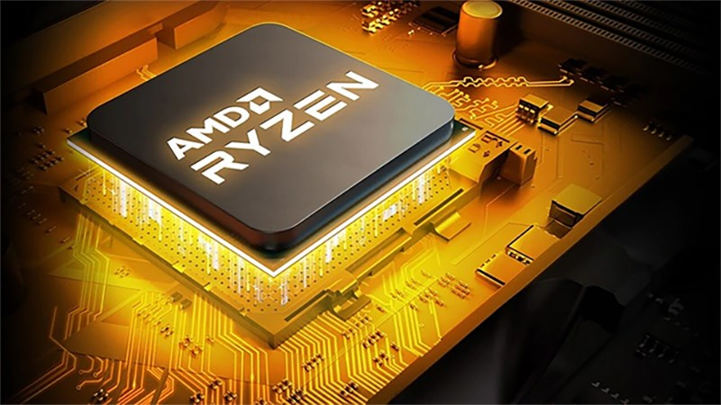

Tìm hiểu về cpu amd:

+ AMD là **thương hiệu chip máy tính nằm trong top đầu thế giới,** với cấu trúc thiết kế

#### **+ là một tập đoàn lớn AMD luôn biết cách đưa ra thị trường với những sản phẩm vượt trội như các dòng cpu  AMD Ryzen, FX, Threadripper,  Epyc.**

1. AMD Ryzen

+là dòng chip phổ thông của AMD được thiết kế dưới cấu trúc Zen được ra mắt lần đầu tiên vào tháng 2 năm 2017

+ có số nhân lên đến 16 lõi và 32 luồng với khả năng tiêu thụ điện năng thấp hơn các đời AMD trước nhưng vẫn đem lại khả năng xử lý mạnh mẽ

+**AMD Ryzen** có nhiều dòng sản phục vụ cho nhiều nhu cầu mục đích sử dụng khác nhau với 4 dòng sản phẩm tương ứng với hiệu năng dần: **Ryzen 3, Ryzen 5, Ryzen 7, Ryzen 9**.

1. **AMD FX** là dòng chip đời đầu, với 8 nhân 8 luồng cùng tốc độ xử lý: 4.0 GHz - 4.3 GHz, bộ nhớ đệm 8MB. Nó được xem là CPU giá rẻ thời đó. Hiện tại **AMD FX** không còn được sản xuất mà thay vào đó là những dòng Ryzen đem lại vị thế cạnh tranh cho AMD
2. AMD Athlon

là một dòng CPU có mức giá rẻ nhất đến từ AMD, dành cho dân văn phòng, làm việc và giải trí nhẹ nhàng. Với 2 nhân 4 luồng cùng xung nhịp lên đến 3.2Ghz, kèm theo đó là nhân đồ họa tích hợp GPU Radeon, bạn hoàn toàn có thể chơi được nhiều game từ online đến offline mà không cần sự hỗ trợ của card đồ họa rời.

1. AMD Threadripper

+ là các dòng CPU cao cấp nhất của AMD  
+ được thiết kế dành cho các công ty xây dựng chuyên nghiệp, kiến trúc sư vẽ 2D 3D, chơi game nặng,... Chip có đến 16 nhân phân làm 32 luồng cho khả năng xử lý đa nhiệm cực tốt

+  Ngoài ra chip còn được quản lý xung nhịp và điện năng tiêu thụ thông qua công cụ AMD Ryzen™ Master

1. AMD Epyc

+là bộ vi xử lý của AMD dành cho các hệ thống server: có 24 nhân, 48 luồng, xung nhịp tối đa 3.35 Ghz

+ Nó thường được dùng cho hệ thống xử lý thông tin của các doanh nghiệp.

+ Nó có hai luồng: 8 luồng cho lõi bộ xử lý và 1 luồng I/O cho bảo mật và giao tiếp bên ngoài. Đặc biệt, AMD Epyc cung cấp khả năng bảo mật cực tốt để duy trì sự an toàn cho hệ thống cả phần cứng và phần mềm**.**

1. Ưu điểm của cpu AMD

+ CPU AMD Ryzen có sự đột phá về hiệu năng so với các đời trước của AMD, có nhiều ứng dụng thiên về đa nhân trong cùng một phân khúc.

+ CPU Ryzen có giá rất cạnh tranh, rẻ hơn CPU của Intel.

+ Tính ổn định cao, không còn hiện tượng Crash, treo máy như các thế hệ CPU cũ của

AMD

+ CPU Ryzen được tích hợp nhiều công nghệ hiện đại, giúp cải thiện hiệu suất cũng như điện năng tiêu thụ cũng được giảm đáng kể

+So với cpu Intel cùng phân khúc thì cpu AMD lại có phần rẻ hơn về giá thành. Đó cũng chính là lợi thế mà khiến cho cpu AMD có phần phổ biến trên thị trường hơn so với các thương hiệu cạnh tranh cùng thị trường là intel

1. Nhược điểm của cpu AMD

+Khi hoạt động nhiều thì CPU Ryzen sinh ra nhiều nhiệt lượng hơn, nóng hơn rất nhiều va gây phiền phức cho người dùng.

+CPU AMD thường có **tốc độ xung nhịp và hiệu năng thấp hơn** so với CPU của Intel.

**III: Tìm Hiểu về CPU Intel**

Tập đoàn intel ra đời vào năm 1968 tại hoa kì và chuyên sản xuất các sản phẩm linh kiện bán dẫn cho máy vi tính. Các bộ cpu của intel rất phổ biến với người dùng laptop và pc. Đây cũng là sản phẩm thành công nhất của intel trên thế giới. Các sản phẩm cpu của intel rất đa dạng về mẫu mã và thể loại. Hiện nay các dòng chip intel phổ biến trên thị trường có thể chia làm 5 loại sau:

* Intel Pentium
* Intel Celetron
* Intel xeon
* Intel core

1.Cpu intel pentium được intel sản xuất năm 1993, hướng đến các đối tượng phân khúc tầm trung và bình dân Thời kì hưng thịnh của pentium là vào những năm đầu của thế kỉ 21 với hiệu năng ổn định, xử lí mượt mà trong phân khúc tầm trung. Tuy intel đã khai tử pentium vào năm 2015 để tập trung nguồn lực sản xuất cho các dòng chip khác nhưng đến hiện tại, intel pentium vẫn được lựa chọn trong các pc bình dân giá rẻ, vẫn đáp ứng tốt các tác vụ hằng ngày như word, excel, xem video, nghe nhạc,.....

2. Intel Celetron là phiên bản rút gọn của pentium, được nhà intel cho ra mắt vào năm 1998 để hướng đến những chiếc laptop và pc giá rẻ, văn phòng, công công. Intel celetron ra đời với mục đích hạ giá thành chip, tiết kiệm điện năng mà vẫn đảm bảo mượt mà các tác vụ văn phòng hàng ngày cũng như giải trí nhẹ nhàng.

3. -  [Intel Xeon](https://www.intel.vn/content/www/vn/vi/products/processors/xeon.html) nhắm đến đối tượng là các doanh nghiệp cần sử dụng máy tính có tính ổn định cao để làm máy trạm hoặc server. Intel Xeon sở hữu nhiều lõi CPU (tối đa 56 lõi), bộ nhớ đệm L3 cache cao (khoảng 15 – 30MB) từng dòng, độ bền cao. Bộ vi xử lý này có sẵn công nghệ phân luồng, hỗ trợ [RAM ECC](https://en.wikipedia.org/wiki/ECC_memory) giúp phát hiện và sửa lỗi hệ thống tự động. Với Intel Xeon, người dùng có thể chạy nhiều CPU cùng một lúc hoặc 1 CPU đều được. Vì sử dụng cho môi trường doanh nghiệp và cần độ ổn định cực cao nên giá thành cho những chiếc CPU này thường khá cao.

- CPU Intel Xeon được sản xuất vào năm 2013, đến nay Intel Xeon có các dòng với 3 dòng [Xeon E](https://www.intel.vn/content/www/vn/vi/products/processors/xeon/e-processors.html), [Xeon W](https://www.intel.vn/content/www/vn/vi/products/processors/xeon/w-processors.html) và [Xeon D](https://www.intel.vn/content/www/vn/vi/products/processors/xeon/d-processors.html), [Xeon Mở rộng](https://www.intel.vn/content/www/vn/vi/products/processors/xeon/scalable.html).

4. Intel Core Là dòng cpu nổi tiếng và thành công nhất của intel, cũng là dòng chip đa dạng về thể loại và mẫu mã, dành cho laptop và pc cấu hình từ ổn định đến hiệu suất siêu cao. Tính đến nay intel đã cho rắt 13 đời chip với 4 phân khúc I3, i5, i7, i9 với hiệu năng và giá cả tăng dần

- Là dòng cpu nổi tiếng và thành công nhất của intel, cũng là dòng chip đa dạng về thể loại và mẫu mã, dành cho laptop và pc cấu hình từ ổn định đến hiệu suất siêu cao. Tính đến nay intel đã cho rắt 13 đời chip với 4 phân khúc I3, i5, i7, i9 với hiệu năng và giá cả tăng dần

5. Ưu điểm của CPU intel

- Khả năng ép xung mạng hoạt động ở mức độ vừa phải nên ít sinh ra nhiệt, ít xảy ra hiện tượng bị nóng máy.

- Tiêu tốn ít điện năng trong quá trình sử dụng.

- Tối ưu một cách hiệu quả khi bạn chơi các game nặng. Nó ưu tiên hiệu suất xử lý và dễ dàng được kết hợp với card đồ họa rời nhằm phục vụ cho các công việc thiết kế đồ họa hay là thiết kế video.

6. Nhược điểm của CPU intel

- Nhược điểm đầu tiên của CPU intel là về giá bán. Do là thương hiệu nổi tiếng nên CPU của Intel có giá khá đắt đỏ, đặc biệt ở các phân khúc tầm trung và thấp thì CPU của AMD sẽ cho ra hiệu năng nhỉnh hơn Intel nếu cùng tầm giá

- Intel tập trung vào hiệu suất xử lí đơn luồng, vì vậy số luồng trên Intel rất ít được cải thiện và luôn kém hơn AMD

**IV: So sánh CPU AMD Ryzen và Intel Core**

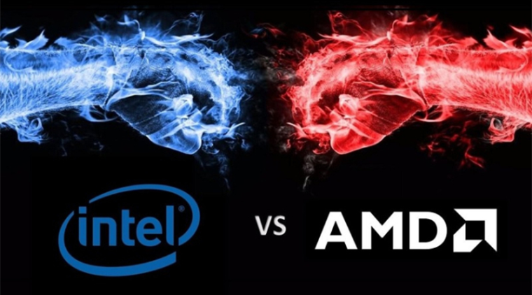

*Hiệu năng

Khi mua một bộ vi xử lý mới thì bạn nên quan tâm đầu tiên chính là hiệu năng. Tuy nhiên, việc lựa chọn hiệu năng còn phải xem bạn sử dụng [máy tính](https://www.thegioididong.com/laptop) cho công việc hay chơi game, render video, học tập,... Nếu như bạn muốn mua máy tính cho việc chơi game và đủ điều kiện kính tế thì chip Intel là lựa chọn tối ưu cho bạn bởi chip Intel có hiệu năng lõi đơn mạnh hơn AMD, rất thích hợp cho những bạn có nhu cầu sử dụng laptop cho việc chơi game.

Còn chip AMD thường cung cấp hiệu suất đa luồng tốt hơn so với Intel nhờ vào số lượng lõi và số luồng cao hơn. Do đó, nếu chỉnh sửa, render các video nặng hay sử dụng các ứng dụng yêu cầu đa luồng thì chip AMD là một sự lựa chọn tốt.

*Khả năng xử lí đồ họa

Về khả năng xử lý đồ họa, AMD cho thấy sự vượt trội hơn khi cung cấp ra thị trường một số card đồ họa chuyên dụng trong khi Intel đến hiện tại vẫn chưa có.

AMD nhờ việc phát hành Ryzen 5 2400G, gói đồ họa Vega rời mạnh mẽ đã mang đến khả năng xử lý đồ họa vượt trội hơn. Bên cạnh đó, AMD cũng đã ra mắt trình điều khiển cập nhật cho chip Ryzen di động của mình, điều này góp phần hiệu suất tốt hơn tới 20% trong các trò chơi. Tuy AMD được đánh giá là lựa chọn tốt hơn cho **đồ họa tích hợp**nhưng hiệu năng tính toán của chúng lại thua thiệt khá nhiều so với Intel. Khi dùng chung một card đồ họa cao cấp, một CPU Core i3 hoặc i5 của Intel có thể mang tới nhiều hơn từ 35 đến 45 FPS so với một CPU AMD cùng phân khúc. Do đó, nếu bạn muốn một chiếc máy được trang bị cấu hình vừa đáp ứng được học tập và giải trí thì Intel sẽ là lựa chọn hợp lý hơn cả.

*Khả năng ép xung

Chip AMD được cho là hỗ trợ ép xung nhiều hơn so với chip Intel trong mức giá thấp. Tuy nhiên, CPU của AMD trong phân khúc cao cấp lại không thể so bì được với CPU cao cấp của Intel vì nó có thể được trang bị tới 8 hoặc 10 lõi cùng khả năng ép xung vô cùng ấn tượng. Cơ bản khi các CPU được tung ra thị trường đều được thiết lập mức xung nhịp mà nhà sản xuất cảm thấy ổn định nhất. Nếu quan tâm đến khả năng ép xung tốt nhất cho vi xử lý máy tính, chip Intel là sự lựa chọn tốt hơn cho bạn. Với công nghệ siêu phân luồng và turbo-boost vượt trội, chip Intel có thể đảm bảo làm tốt mọi thứ.Tất nhiên AMD không hề thua kém quá nhiều, đặc biệt là với Ryzen, tuy nhiên tại thời điểm này Intel vẫn đang nhỉnh hơn một chút.

*Giá cả

•Cả Intel và AMD đều đưa ra các sản phẩm với giá cả trải dài gần khắp các phân khúc tiêu dùng. Tuy nhiên, AMD có độ phủ sóng thấp hơn, tập trung nhiều hơn vào phân khúc bình dân hơn. Vì thế phân khúc bình dân AMD chiếm được ưu thế vì có nhiều lựa chọn hơn. Các CPU của AMD phân khúc bình dân cũng thường được trang bị đồ hoạ tích hợp có lợi hơn hẳn so với Intel khi so sánh ở cùng một mức giá.

•Nếu bạn chỉ có nhu cầu chơi những game có cấu hình nhẹ như LoL thì AMD sẽ là một lựa chọn tiết kiệm hơn rất nhiều vì bạn có thể không cần mua thêm card đồ hoạ rời.

*so sánh 2 core i5 11400h và ryzen 5 5600h

Ý kiến cá nhân: về độ mạnh thì 2 con chip này không quá chênh lệch

                          về khả năng tương thích đồ hoạ của cả hai hãng Intel và AMD đều được đánh giá cao, tuy  nhiên mỗi vi xử lý của Intel luôn gồm thiết kế GPU bên trong nên CPU Intel sẽ tương thích với nhiều card đồ hoạ hơn.

                          Đối với CPU Intel thì quá trình nâng cấp sẽ khó khăn và phức tạp hơn vì một dòng CPU chỉ tương thích với một bộ chip nhất định, đôi khi nâng không đúng sẽ khiến máy bị nóng và quá trình hoạt động diễn ra chậm hơn. Đối với CPU AMD Ryzen thì các bộ chip được sản xuất tương thích với cả dòng trước và sau của AMD nên việc nâng cấp trở nên dễ dàng hơn.

*Chốt: Cả hai con chip đều có những điểm mạnh riêng nên chọn mua **Intel hay AMD**  là tuỳ thuộc vào nhu cầu sử dụng và năng lực tài chính của bạn, nếu bạn muốn cân bằng giữa giá cả và hiệu suất mang lại thì CPU AMD  là một lựa chọn tối ưu, nhưng nếu bạn quan tâm nhiều đến sự tương thích, hiệu năng, nhỏ gọn, giá rẻ thì Intel là lựa chọn xứng đáng.